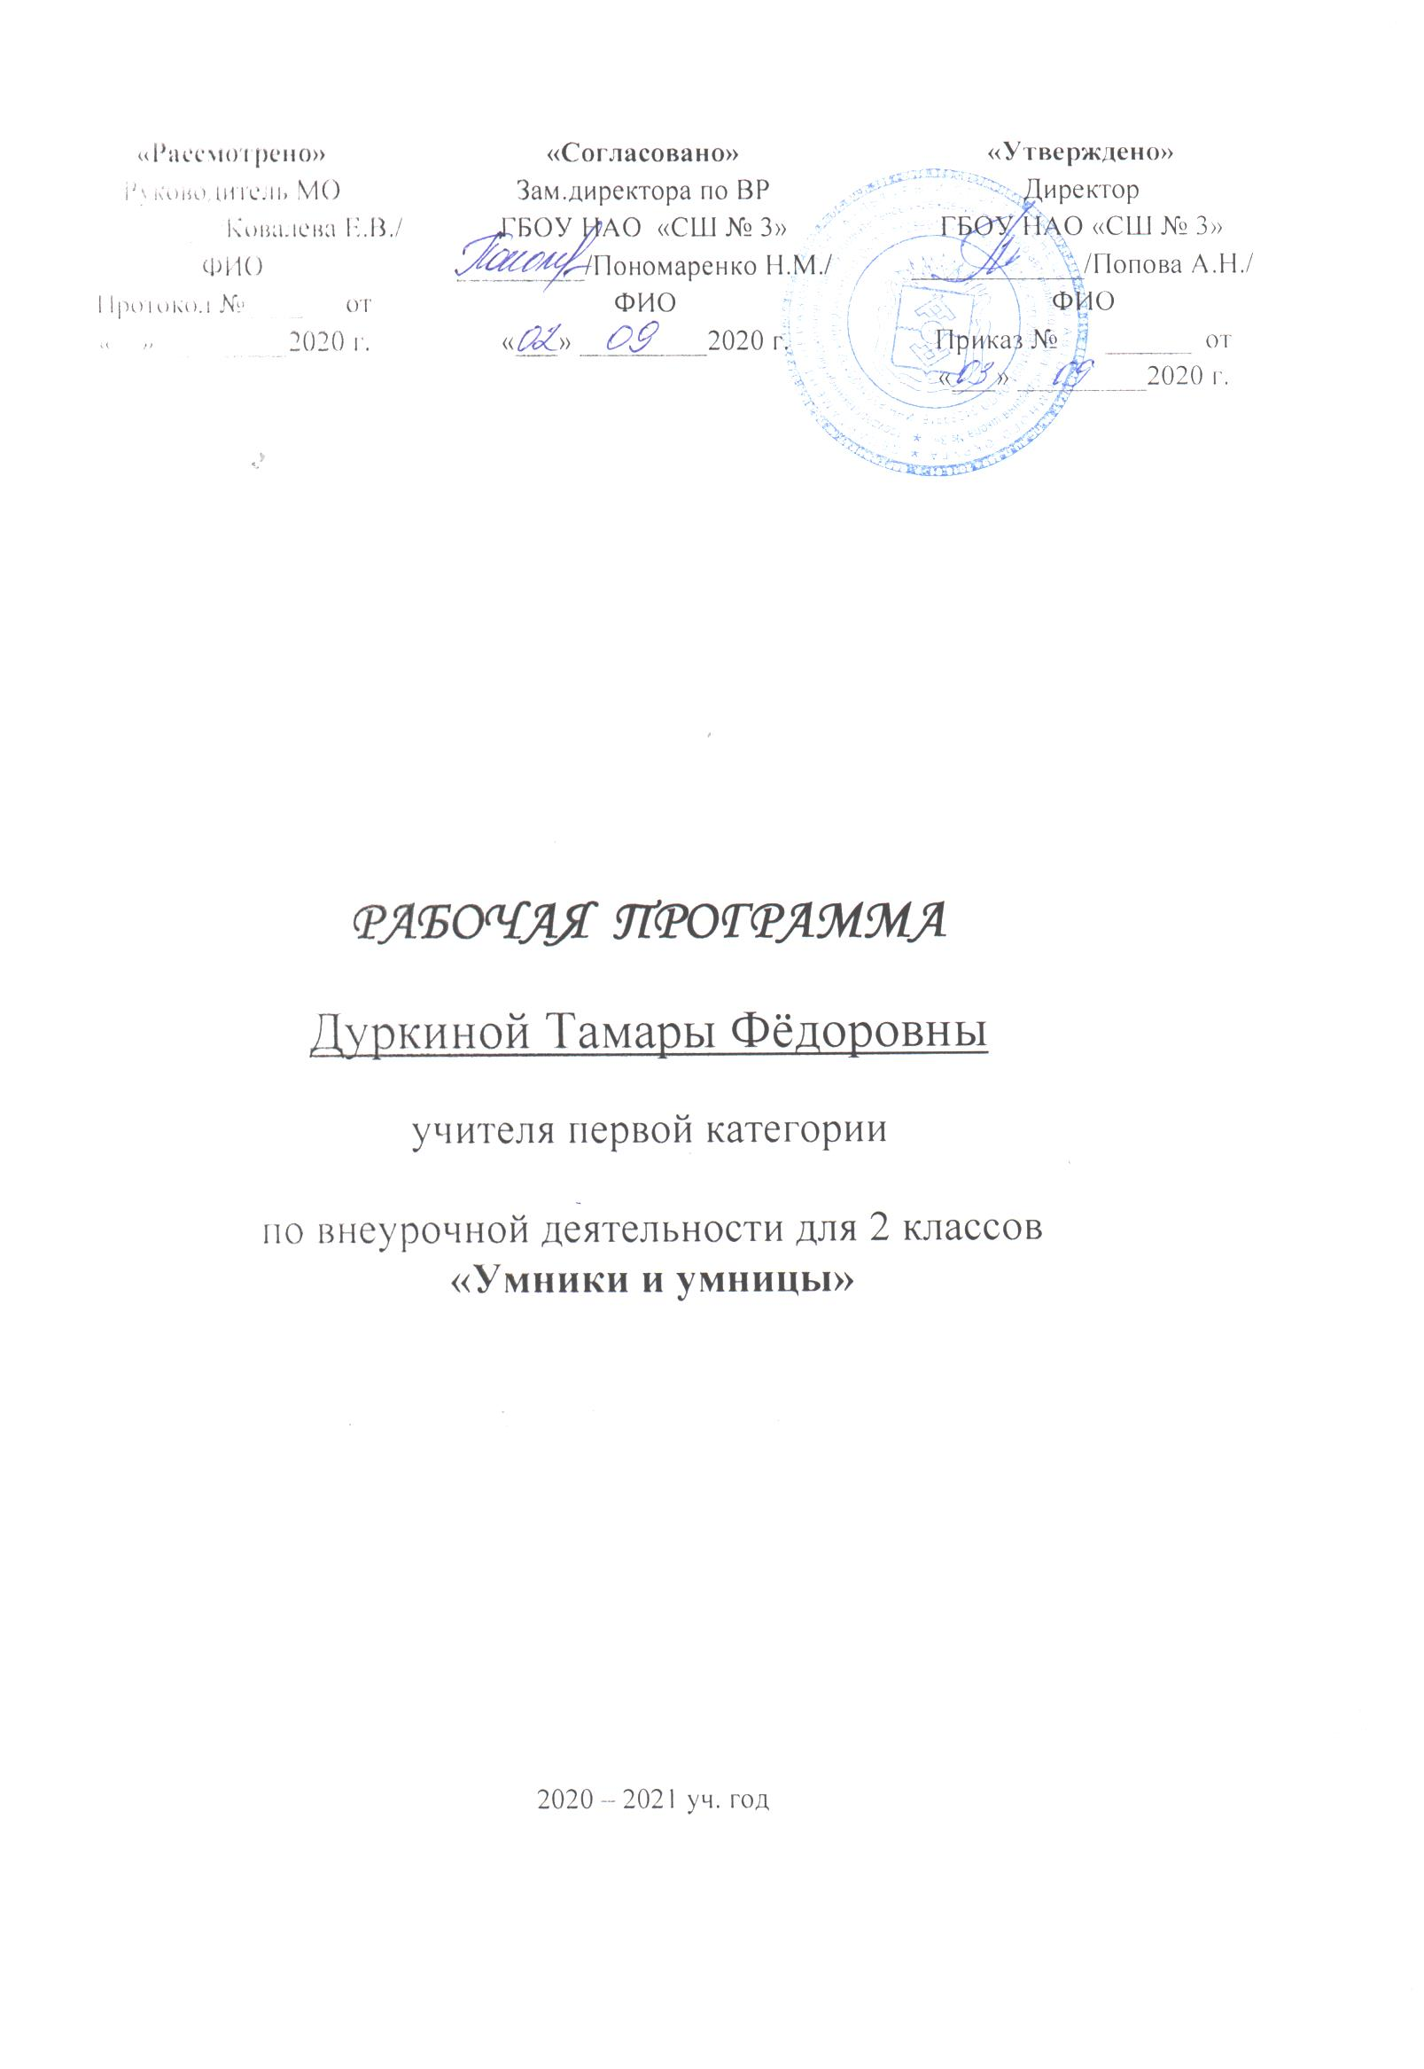

Рабочая программа по курсу внеурочной деятельности
«Умники и умницы»
2 класс.
Данная программа «Умники и умницы» составлена в соответствии с требованиями ФГОС НОО, на основе программы развития познавательных способностей учащихся младших классов Н.А. Криволаповой, И.Ю. Цибаевой «Умники и умницы» (модифицированной), с использованием методического пособия О. Холодовой «Юным умникам и умницам».
Цель данного курса: развитие познавательных способностей учащихся на основе системы развивающих занятий.

Основные задачи курса:
- развитие мышления в процессе формирования основных приемов мыслительной деятельности: анализа, синтеза, сравнения, обобщения, классификации, умение выделять главное, доказывать и опровергать, делать несложные выводы;
- развитие психических познавательных процессов: различных видов памяти, внимания, зрительного восприятия, воображения;
- развитие языковой культуры и формирование речевых умений: четко и ясно излагать свои мысли, давать определения понятиям, строить умозаключения, аргументировано доказывать свою точку зрения;
- формирование навыков творческого мышления и развитие умения решать нестандартные задачи;
- развитие познавательной активности и самостоятельной мыслительной деятельности учащихся;
- формирование и развитие коммуникативных умений: умение общаться и взаимодействовать в коллективе, работать в парах, группах, уважать мнение других, объективно оценивать свою работу и деятельность одноклассников;
- формирование навыков применения полученных знаний и умений в процессе изучения школьных дисциплин и в практической деятельности.

Таким образом, принципиальной задачей предлагаемого курса является именно развитие познавательных способностей и общеучебных умений и навыков, а не усвоение каких-то конкретных знаний и умений.

Сроки реализации программы:
На изучение курса «Умники и умницы» во втором классе отводится 1 час в неделю или 34 часа в год (34 рабочие недели).

ПЛАНИРУЕМЫЕ РЕЗУЛЬТАТЫ ИЗУЧЕНИЯ ПРЕДМЕТА

Предметными результатами изучения курса во 2 классе являются формирование следующих умений:
- описывать признаки предметов и узнавать предметы по их признакам;
- выделять существенные признаки предметов;
- сравнивать между собой предметы, явления;
- обобщать, делать несложные выводы;
- классифицировать явления, предметы;
- определять последовательность событий;
- судить о противоположных явлениях;
- давать определения тем или иным понятиям;
- определять отношения между предметами типа «род» - «вид»;
- выявлять функциональные отношения между понятиями;
- выявлять закономерности и проводить аналогии.

Метапредметными результатами изучения курса во 2 классе являются формирование следующих универсальных учебных действий (УУД).
Регулятивные УУД:
- Определять и формулировать цель деятельности с помощью учителя.
- Проговаривать последовательность действий.
- Учиться высказывать своё предположение (версию) на основе работы с иллюстрацией рабочей тетради.
- Учиться работать по предложенному учителем плану.
- Учиться отличать верно выполненное задание от неверного.
- Учиться совместно с учителем и другими учениками давать эмоциональнуюоценку деятельности товарищей.
Познавательные УУД:
- Ориентироваться в своей системе знаний: отличать новое от уже известного с помощью учителя.
- Делать предварительный отбор источников информации: ориентироваться в учебнике (на развороте, в оглавлении, в словаре).
- Добывать новые знания: находить ответы на вопросы, используя учебник, свой жизненный опыт и информацию, полученную от учителя.
- Перерабатывать полученную информацию: делать выводы в результате совместной работы всего класса.
- Перерабатывать полученную информацию: сравнивать и группировать такие математические объекты, как числа, числовые выражения, равенства, неравенства, плоские геометрические фигуры.
- Преобразовывать информацию из одной формы в другую: составлять математические рассказы и задачи на основе простейших математических моделей (предметных, рисунков, схематических рисунков, схем); находить и формулировать решение задачи с помощью простейших моделей (предметных, рисунков, схематических рисунков, схем).
Коммуникативные УУД:
- Донести свою позицию до других: оформлять свою мысль в устной и письменной речи (на уровне одного предложения или небольшого текста).
- Слушать и понимать речь других.
- Читать и пересказывать текст.
- Совместно договариваться о правилах общения и поведения в школе и следовать им.
- Учиться выполнять различные роли в группе (лидера, исполнителя, критика).

Личностныерезультаты:
- Развитие познавательных интересов, учебных мотивов.
- Ориентация на осознание своих удач и неудач, трудностей.
- Стремление преодолевать возникающие затруднения.
- Готовность понимать и принимать советы учителя, одноклассников, стремление к адекватной самооценке.

СОДЕРЖАНИЕ КУРСА

Содержание дополнительной программы развивающих занятий "Умники и умницы" можно разделить на несколько разделов:
Тренировка психических процессов. На каждом занятии уделяется значительное внимание развитию и формированию психических процессов: внимания, памяти, воображения, мышления. Используются задания, которые способствуют развитию перечисленных качеств.
Задачи геометрического характера. Занимательные геометрические задачи способствуют формированию и развитию пространственных представлений. Для решения этих задач учащиеся должны знать геометрические фигуры, их свойства и признаки, уметь перемещать их для получения новых фигур.
Нестандартные задачи логического характера. Систематическое решение логически- поисковых задач из области математики способствует развитию гибкости мышления
Нестандартные задачи алгебраического характера. Активному восприятию и пониманию математических законов, формированию мыслительных процессов помогут задания и игры, имеющие необычное нестандартное условие и содержание. Они обучают учащихся поиску рациональных способов применения знаний. Некоторые виды задач повторяются, но усложняется их условие и решение.
Игры Зака А.А. Знакомство с играми, способствующими развитию способности действовать в уме.
Тренировка психических процессов:
развитие концентрации внимания;
тренировка внимания;
тренировка слуховой памяти;
тренировка зрительной памяти;
совершенствование воображения;
развитие логического мышления (выделение признаков, сравнение предметов, классификация и поиск закономерностей).
Задания геометрического характера.
уникурсальные кривые;
составление и моделирование предметов;
построение фигур из счетных палочек;
построение фигур из конструктора "Монгольская игра", "Танграм".
Нестандартные задания алгебраического характера.
арифметический шифр;
математический фокус ;
арифметические лабиринты с воротами;
математические ребусы;
магические квадраты 3*3;
Нестандартные задания логического характера
анаграмма;
комбинаторные задачи;
задачи с альтернативным условием.
Игры Зака З. А. ( "Муха", "Просветы")

Тематическое планирование

№ | Раздел | Часы
 | Развитие концентрации внимания. Тренировка внимания. Развитие мышления. | 5
 | Тренировка слуховой памяти. Развитие мышления. | 5
 | Тренировка зрительной памяти. Развитие мышления. | 4
 | Развитие аналитических способностей. Совершенствование мыслительных операций. | 4
 | Совершенствование воображения. Задания по перекладыванию палочек. Рисуем по образцу. | 5
 | Развитие логического мышления. Совершенствование мыслительных операций. | 3
 | Тренировка внимания. Развитие мышления. | 4
 | Развитие быстроты реакции. Совершенствование мыслительных операций. Развитие аналитических способностей и способности рассуждать. | 1
 | Обучение поиску закономерностей. Развитие аналитических способностей и способности рассуждать. | 1
 | Выявление уровня развития внимания, восприятия, воображения, памяти и мышления. | 2
 | Итого: | 34

КАЛЕНДАРНО-ТЕМАТИЧЕСКОЕ ПЛАНИРОВАНИЕ
ПО ВНЕУРОЧНОЙ ДЕЯТЕЛЬНОСТИ «УМНИКИ И УМНИЦЫ»
2 КЛАСС

№ | Тема  урока | Кол-во часов | Дата
1 | Выявление уровня развития внимания, восприятия, воображения, памяти и мышления  (вводный урок). | 1 | 07.09
2 | Развитие концентрации внимания. Совершенствование мыслительных операций. Развитие аналитических способностей и способности рассуждать. | 1 | 14.09
3 | Тренировка внимания.  Совершенствование мыслительных операций. Развитие аналитических способностей и способности рассуждать. | 1 | 21.09
4 | Тренировка слуховой памяти. Совершенствование мыслительных операций. Развитие аналитических способностей и способности рассуждать. | 1 | 28.09
5 | Тренировка зрительной памяти. Совершенствование мыслительных операций. Развитие аналитических способностей и способности рассуждать. | 1 | 5.10
6 | Обучение поиску закономерностей. Развитие аналитических способностей и способности рассуждать. | 1 | 12.10
7 | Совершенствование воображения. Развитие наглядно-образного мышления. Ребусы. Задания по перекладыванию спичек. | 1 | 19.10
8 | Развитие быстроты реакции. Совершенствование мыслительных операций. Развитие аналитических способностей и способности рассуждать. | 1 | 26.10
9 | Развитие концентрации внимания. Совершенствование мыслительных операций. Развитие аналитических способностей и способности рассуждать. | 1 | 09.11
10 | Тренировка внимания. Совершенствование мыслительных операций. Развитие аналитических способностей и способности рассуждать. | 1 | 16.11
11 | Тренировка слуховой памяти. Совершенствование мыслительных операций. Развитие аналитических способностей и способности рассуждать. | 1 | 23.11
12 | Тренировка зрительной памяти. Совершенствование мыслительных операций. Развитие аналитических способностей и способности рассуждать. | 1 | 30.11
13 | Развитие логического мышления. Обучение поиску закономерностей. Совершенствование мыслительных операций. | 1 | 07.12
14 | Совершенствование воображения. Развитие наглядно-образного мышления. Ребусы. Задания по перекладыванию спичек. | 1 | 14.12
15 | Развитие быстроты реакции. Совершенствование мыслительных операций. Развитие логического мышления | 1 | 21.12
16 | Развитие концентрации внимания. Совершенствование мыслительных операций. Развитие аналитических способностей и способности рассуждать. | 1 | 28.12
17 | Тренировка внимания. Совершенствование мыслительных операций. Развитие аналитических способностей и способности рассуждать. | 1
18 | Тренировка слуховой памяти. Совершенствование мыслительных операций. Развитие аналитических способностей и способности рассуждать. | 1
19 | Тренировка зрительной памяти. Совершенствование мыслительных операций. Развитие аналитических способностей и способности рассуждать. | 1
20 | Развитие логического мышления. Обучение поиску закономерностей. Совершенствование мыслительных операций. | 1
21 | Совершенствование воображения. Развитие наглядно-образного мышления. Ребусы. Задания по перекладыванию спичек. | 1
22 | Развитие быстроты реакции. Совершенствование мыслительных операций. Развитие аналитических способностей и способности рассуждать. | 1
23 | Развитие концентрации внимания. Совершенствование мыслительных операций. Развитие аналитических способностей и способности рассуждать. | 1
24 | Тренировка внимания. Совершенствование мыслительных операций. Развитие аналитических способностей и способности рассуждать. | 1
25 | Тренировка слуховой памяти. Совершенствование мыслительных операций. Развитие аналитических способностей и способности рассуждать. | 1
26 | Тренировка зрительной памяти. Совершенствование мыслительных операций. Развитие аналитических способностей и способности рассуждать. | 1
27 | Развитие логического мышления. Обучение поиску закономерностей. Совершенствование мыслительных операций. | 1
28 | Совершенствование воображения. Развитие наглядно-образного мышления. Ребусы. Задания по перекладыванию спичек. | 1
29 | Развитие быстроты реакции. Совершенствование мыслительных операций. Развитие аналитических способностей и способности рассуждать. | 1
30 | Развитие концентрации внимания. Совершенствование мыслительных операций. Развитие аналитических способностей и способности рассуждать. | 1
31 | Тренировка внимания. Совершенствование мыслительных операций. Развитие аналитических способностей и способности рассуждать. | 1
32 | Тренировка слуховой памяти. Совершенствование мыслительных операций. Развитие аналитических способностей и способности рассуждать. | 1
33 | Совершенствование воображения. Развитие наглядно-образного мышления. Ребусы. Задания по перекладыванию спичек. | 1
34 | Выявление уровня развития внимания, восприятия, воображения, памяти и мышления на конец учебного года. | 1

